**Fahrplan Europa – VCW sucht Unterstützer**

(VCW / Wiesbaden / 11.06.2023) Die Vorbereitungen des VC Wiesbaden für die Saison 2023/2024 werden konkreter: Am 19. Juli 2023 entscheidet sich, wann das Team von Headcoach Benedikt Frank auf europäischem Parkett im CEV Challenge Cup auflaufen wird – an diesem Tag findet die Auslosung für alle drei europäischen Wettbewerbe (*CEV Champions League Volley 2024*, *CEV Volleyball Cup*, *CEV Challenge Cup*) statt. Für alle qualifizierten Clubs, insbesondere für einen Europa-Neuling wie den VCW, bedeutet Europa neben der sportlichen Herausforderung einen finanziellen Kraftakt.

**Zusätzlicher Finanzbedarf**

Zum zweiten Mal in Folge nutzen die Bundesliga-Mannschaften alle ihnen zustehenden zehn Startplätze bei den Frauen und Männern. „Eine Tatsache, die keineswegs selbstverständlich ist“, betont VCW-Geschäftsführer Christopher Fetting. Der Grund: „Die Qualifikation für Europa erfordert eine parallele Planung zur Bundesligasaison mit erheblichen zusätzlichen Kosten für Administration, Reisen und diverse begleitende Aktivitäten. Das konnten bzw. wollten in der Vergangenheit nicht alle Clubs stemmen.“ Und auch eine Nichtteilnahme bringt Kosten mit sich: Ein qualifizierter Club, der sein Startrecht nicht wahrnimmt, hat 20.000 Euro Ausgleichsgebühr an den Ausrichter der Volleyball Europapokal-Wettbewerbe, die Confédération Européenne de Volleyball (CEV), zu entrichten.

**Sportliche Sicht**

**Benedikt Frank:** „Es ist eine große Ehre, sich mit Teams aus Europa messen zu können. Wir wollen zeigen, dass wir dorthin gehören, und wir freuen uns gewaltig darauf! Dafür brauchen wir freilich einen breiten Kader, der qualitativ mithalten kann, und ebenso Talente, die den Weg weiter mitgehen können. Wenn wir die erste Runde überstehen, bedeutet das für uns, dass wir bis Weihnachten im Rhythmus Mittwoch/Samstag spielen müssen. Das sind gewaltige Belastungen. Es gilt, das Training entsprechend anzupassen. Wir tüfteln noch am Kader. Aber klar ist: Bei uns wird es keine zwei Stammsechsen geben, mit denen wir dann flexibel rotieren könnten. Wir müssen exakt kalkulieren und neue Prioritäten setzen. Der VCW ist kein Krösus, der auf jahrelange Erfahrung und einen auskömmlichen finanziellen Unterbau für Bundesliga plus Europa setzen kann. Nichtsdestotrotz: Wenn man erfolgreich ist, bringt das nun einmal neue Anforderungen mit sich. Suhl LOTTO Thüringen hat es zuletzt im CEV Challenge Cup vorgemacht und eine tolle Performance hingelegt. Das wollen auch wir zeigen. Das Abenteuer Europa gehen wir hochmotiviert an.“

**Unterstützer gesucht**

**Christopher Fetting:** „Wir haben uns nach reiflicher Überlegung entschlossen, unser Startrecht wahrzunehmen. Die Nichtantrittsgebühr hätten wir ohnehin aufbringen müssen. Die internationale Teilnahme hatten wir vor der Saison als mittelfristiges Ziel ausgegeben. Unsere Spielerinnen haben das bereits in der vergangenen Saison nach Platz vier in der Hauptrunde und dem Playoff-Viertelfinaleinzug erkämpft. Das ist eine einmalige Chance nicht nur für unsere Athletinnen, die Trainer und den Club insgesamt, sondern auch für das Sportland Hessen. Der VCW vertritt die deutschen Farben im Ausland. Allen Beteiligten, Fans und anderen Betrachtern von außen muss aber auch klar sein, dass es in diesem und im kommenden Jahr einen immensen administrativen und finanziellen Aufwand zu stemmen gilt. Das geht nicht ohne zusätzliche Beteiligung von Sponsoren. Wir sind mit unseren Partnern im Gespräch und hoffen natürlich auf neue Unterstützer. Dafür haben wir interessante Paket geschnürt.“

**Auslosung / Timing**

Am 19. Juli 2023 findet im Broadcasting Center Europe (BCE) in Luxemburg die Auslosung für alle drei europäischen Wettbewerbe statt. Die Qualifikationsrunden der CEV Champions League Volley 2024 starten Ende Oktober (noch ohne deutsche Beteiligung), die Gruppenphase beginnt am 7. November 2023. In diesem Wettbewerb treten Meister Allianz MTV Stuttgart und Supercup-Gewinner SC Potsdam an. Die ersten Spiele des CEV Volleyball Cups (mit DVV-Pokalsieger SSC Palmberg Schwerin sowie dem Dresdner SC) und des CEV Challenge Cups (VC Wiesbaden) stehen ab 10. Oktober 2023 auf der Agenda. Wann der VCW ins internationale Geschehen eingreift, steht hingegen erst mit der Auslosung am 19. Juli fest.

*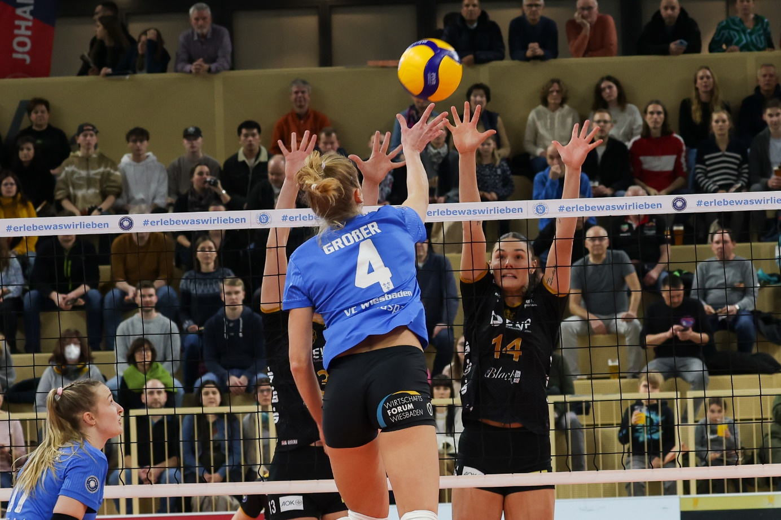Fahrplan Europa – nach 2015/16 spielt der VCW erstmals wieder im Europapokal*  
Foto: Detlef Gottwald | www.detlef-gottwald.de

**Über den VC Wiesbaden**

Der 1. Volleyball-Club Wiesbaden e.V. wurde 1977 gegründet und ist spezialisiert auf Frauen- und Mädchenvolleyball. Die professionelle Damen-Mannschaft ist seit 2004 ohne Unterbrechung in der   
1. Volleyball-Bundesliga vertreten und spielt ihre Heimspiele in der Sporthalle am Platz der Deutschen Einheit, im Herzen der hessischen Landeshauptstadt. Die bislang größten sportlichen Erfolge des VC Wiesbaden sind der Einzug in das DVV-Pokalfinale in der Saison 2012/2013 und 2017/2018 sowie die Deutsche Vizemeisterschaft in der Saison 2009/2010. Auch die erfolgreiche Nachwuchsarbeit ist Teil des VCW. Aktuell bestehen über 30 Nachwuchs-Teams, die in den vergangenen Jahren zahlreiche Titel bei überregionalen Volleyball-Meisterschaften sowie im Beachvolleyball erkämpften. Als Auszeichnung dafür erhielt der VC Wiesbaden im Jahr 2016 das „Grüne Band“ des Deutschen Olympischen Sportbundes (DOSB). Der VC Wiesbaden ist Lizenzgeber der unabhängigen VC Wiesbaden Spielbetriebs GmbH, die die Erstliga-Mannschaft stellt. Der Verein ist zudem Mitglied der Volleyball Bundesliga ([www.volleyball-bundesliga.de](http://www.volleyball-bundesliga.de/)) sowie des Hessischen Volleyballverbands (www.hessen-volley.de). Das Erstliga-Team wird präsentiert von den Platin-Lilienpartnern ESWE Versorgung (www.eswe.com) und OFB Projektentwicklung ([www.ofb.de](http://www.ofb.de)).

*Text- und Bildmaterial stehen honorarfrei zur Verfügung – beim Bild gilt Honorarfreiheit ausschließlich bei Nennung des Fotografen. Weitere Pressemitteilungen und Informationen unter: www.vc-wiesbaden.de*